La valeur et le risque

En 2017, Danone a dégagé une rentabilité sur ses capitaux propres de 17,59% et un bénéfice net de 2,4 milliards d’euros. Est-ce bien ? Une société qui réalise un tel bénéfice crée-t-elle nécessairement de la valeur pour ses actionnaires ? A ce stade, il est impossible de le dire. La rentabilité à elle seule ne permet pas de trancher cette question. Pourquoi ? Ce qui importe n’est pas la rentabilité en elle-même, mais la confrontation de la rentabilité obtenue et de la rentabilité qui était espérée. Et qu’espérait-on ? Une rentabilité suffisante pour rémunérer le risque encouru !

Donc : la rentabilité espérée d’un actif financier est proportionnelle au risque encouru.

Tout comme le temps, le risque est un paramètre fondamental en finance. On parle de risque dès lors qu’une somme future est incertaine dans son montant et/ou sa date d’apparition. C’est l’aléa qui est l’origine du risque et non le fait que l’on puisse perdre de l’argent. Si un titre financier qui vaut aujourd’hui 100 € est amené à valoir 150 dans un an avec une probabilité de 25% et 130 € avec une probabilité de 75%, il est considéré comme risqué car sa valeur future est incertaine, quant bien même il est assuré qu’elle sera supérieure à sa valeur actuelle.

- La relation rentabilité-risque

Chaque décision d’investissement est prise en conséquence d’une relation existante entre le risque et la rentabilité espérée. A l’échelle individuelle, il s’agit de ce que l’on appelle l’aversion au risque. Moins un investisseur aura une aversion au risque et plus il sera à même d’investir dans des produits risqués, et inversement.
Une fois cela compris, il s’agit alors de déterminer comment appréhender le risque qui est lié à la rentabilité d’un placement.

Prenons un exemple :

 | BNP Paribas | Danone
Rentabilité hebdomadaire moyenne sur 2017 | 0,13 % | 0,34 %
Ecart-type | 3,38 % | 1,87 %
Minimum | -8,90 % | -3,30 %
Maximum | 8,47 % | 6,00 %

Dans quel titre investiriez-vous ? Pourquoi ?

La lecture des données et leur compréhension orientent nos choix, cependant l’étude des données passées est-elle suffisante afin de déterminer le risque et la rentabilité futurs ? La réponse est globalement positive concernant le risque et négative pour la rentabilité.
L’écart-type des rentabilités est relativement stable dans le temps et il est donc possible d’estimer le risque futur sur la base de l’étude des données passées. Par contre, les rentabilités passées ne préjugent en rien des rentabilités futures. Concrètement, cela signifie que l’on peut faire l’hypothèse que l’écart-type des rentabilités hebdomadaires futures de l’action Danone sera de 1,87 %, mais pas que sa rentabilité sera de 0,34 %. Pourquoi alors investir dans BNP Paribas alors que le risque est supérieur (3,38 % contre 1,87%). Tout simplement car l’espérance de rentabilité pour ce titre peut être plus grande. Si le titre peut beaucoup baisser, il peut aussi très fortement augmenter. L’étude des données passée le confirme. Alors qu’au maximum, sur la période d’étude, le titre de Danone a augmenté en une semaine de 6 %, celui de BNP Paribas a pris 8,47 %.

La prise en compte du risque va se faire en deux étapes :
- Etape 1 : la quantification du risque (variance, écart-type, bêta) ;
- Etape 2 : la tarification du risque (MEDAF, APT, modèle de Fama et French).

- La quantification du risque

D’abord, quelques rappels statistiques.

  - La rentabilité moyenne

Sur une période donnée, la rentabilité d’un actif tient compte de deux facteurs : la variation de valeur de l’actif et les revenus qu’il a éventuellement versés (dividendes, coupons…), soit :

$${Rentabilité}_{t} =\frac{P_{t}-P_{t-1}+{Rev}_{t} }{P_{t-1}}$$

Où P_{t} et P_{t-1} représentent le prix de l’actif aux dates t et t-1 , Rev_{t} étant le revenu éventuel qu’il a distribué au cours de l’intervalle de temps entre t-1 et t.

Une fois la rentabilité de l’actif calculée sur plusieurs périodes, il faut en faire la moyenne. A ce stade, une question se pose car il existe deux types de moyennes, la moyenne arithmétiques et la moyenne géométrique.

    - La moyenne arithmétique

Moyenne arithmétique calculée à partir de données passées (échantillon de n périodes) :

$$\overline{R_{i}}= \frac{1}{n} \sum_{t=1}^{n}{R_{i, t}}$$
Avec, $R_{i, t}$ la rentabilité du titre i, le jour t.

Moyenne arithmétique estimée à partir de données prévisionnelles (distribution de probabilités) :

$$\overline{R_{i}}= \frac{1}{n} \sum_{t=1}^{n}{P_{j}}x R_{i, t}$$

Avec $P_{j}$, la probabilité que la rentabilité du titre i soit égale à $R_{i, t}$.

2.1.2 Rentabilité moyenne géométrique

La rentabilité moyenne géométrique ($R_{G}$) tient compte, quant à elle, du principe des intérêts composés :

$$R_{G}= {\left[\left(1+R_{1}\right) \left(1+R_{2}\right) … \left(1+ R_{n} \right)\right] }^{1/n}-1$$

$$R_{G}= {\left[ \prod_{t=1}^{n}{\left(1+ R_{n} \right)}\right] }^{1/n}-1$$

Exemple : Rentabilités mensuelles au T4 de N

 | Cours de clôture ajusté | Rentabilité mensuelle
Août | 5,53
Septembre | 6,63 | 19,89 %
Octobre | 7,.03 | 6,03 %
Novembre | 7,12 | 1,28 %
Décembre | 7,52 | 5,62 %

Moyenne arithmétique : (19,89 % + 6,03 % + 1,28 % + 5,62 %) / 4 = 8,205 %
Moyenne géométrique : (1,1989 x 1,0603 x 1,0128 x 1,0562)^{1/4} – 1 = 7,987 %

Comment expliquer et interpréter cette différence de résultat ? Tout d’abord, il faut avoir à l’esprit que l’on ne mesure pas la même chose dans les deux cas. Lors de l’étude de données passées, il est plus pertinent d’utiliser la moyenne géométrique car elle seule permet de savoir combien a été gagné, en moyenne, à chaque période, car elle intègre le principe des intérêts composés. Seule la rentabilité moyenne géométrique permet de relier la valeur passée d’un actif (action ou obligation) à sa valeur actuelle. De la sorte, la moyenne géométrique est la plus appropriée pour apprécier la rentabilité passée.

A l’inverse, si l’on s’intéresse à la rentabilité future, la moyenne arithmétique est plus appropriée car on raisonne en termes probabiliste (en avenir incertain).

Par exemple, supposons une somme de 10 000 € qui peut doubler de valeur ou baisser de moitié d’ici un an, avec la même probabilité.
La valeur espérée au bout d’un an est de : 50% x 20 000 + 50% x 5 000 = 12 500 €
Soit une rentabilité espérée de 25%.

La moyenne arithmétique nous donne [+100% - 50%] / 2 = 25%
La moyenne géométrique aboutit à $[(1 + 1) x (1 – 0,5)] ½ -1 = 0\%$

  - La distribution des rentabilités

Afin de définir le niveau de risque d’un actif il faut observer la distribution de ses rentabilités passées. La présentation sous forme d’histogramme permet une meilleure visualisation de cette distribution. Cela permet notamment de visualiser si cette distribution suit une loi normale ou non et donc de définir un intervalle de confiance de sa rentabilité espérée sur la base de son écart-type.

Exemple avec la distribution des rentabilités mensuelles de Danone entre le 3 janvier 2000 et le 2 avril 2007.

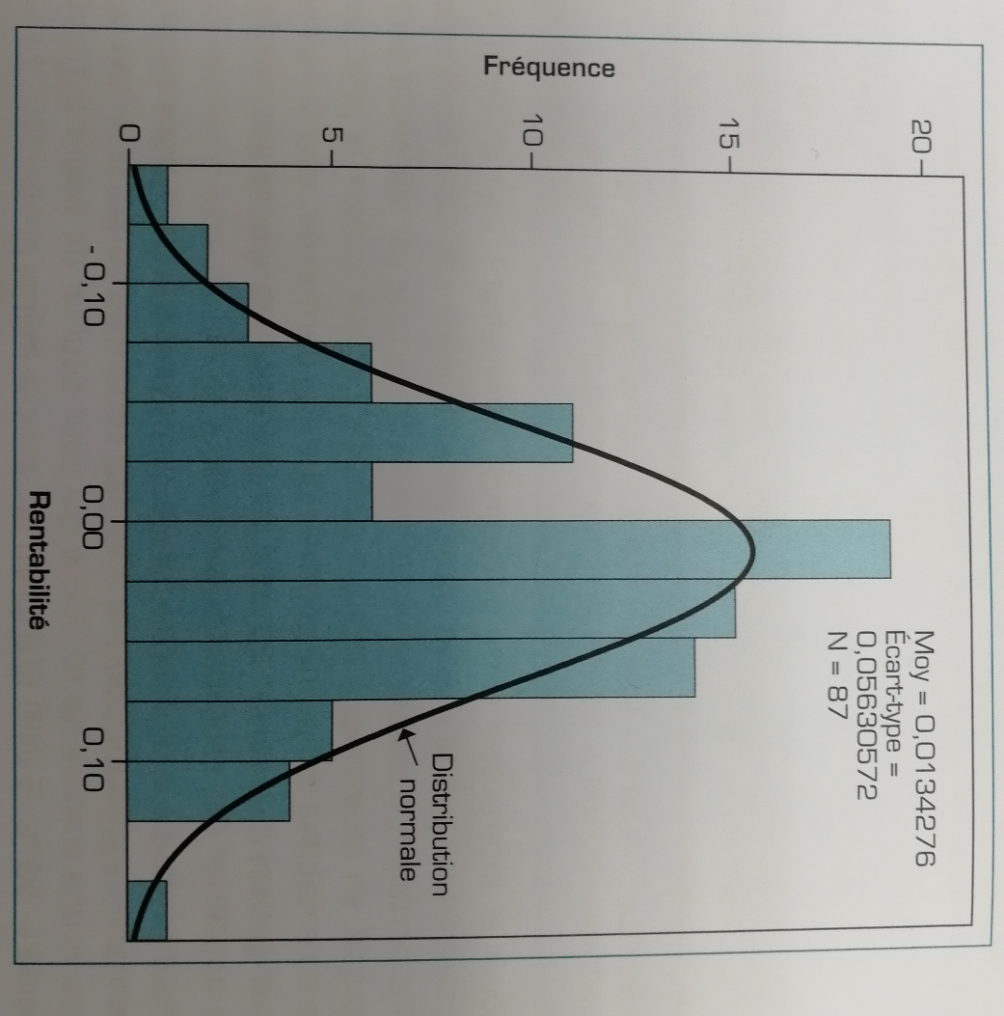

Dans le cas de Danone, la rentabilité moyenne mensuelle entre ces deux dates est de 1,34%, avec un écart-type de 5,53%. Ces rentabilités sont principalement comprises entre -10 et +10 %. Enfin, on peut remarquer que cette distribution des rentabilités s’éloigne fortement de la loi Normale.

Dans le cas d’une distribution normale, l’écart-type permet de définir un intervalle de confiance autour de la moyenne. Ainsi, la rentabilité sera comprise entre + /- un écart-type de la rentabilité moyenne, avec une probabilité de 68,26% et de +/- deux écarts-type avec une probabilité de 95,46%.
Si la rentabilité d’un titre pour l’année à venir est de 12% et que l’étude des données passées a permis d’observer que les rentabilités suivaient une distribution normale et avaient un écart-type de 5%, alors la rentabilité pour l’année sera comprise entre :
- 7% (12% - 5%) et 17% (12% + 5%) avec une probabilité de 68% ;
- 2% (12% - 2 x 5%) et 22% (12% + 2 x 5%) avec une probabilité de 95%.

De façon schématique, la répartition d’une loi Normale est la suivante :

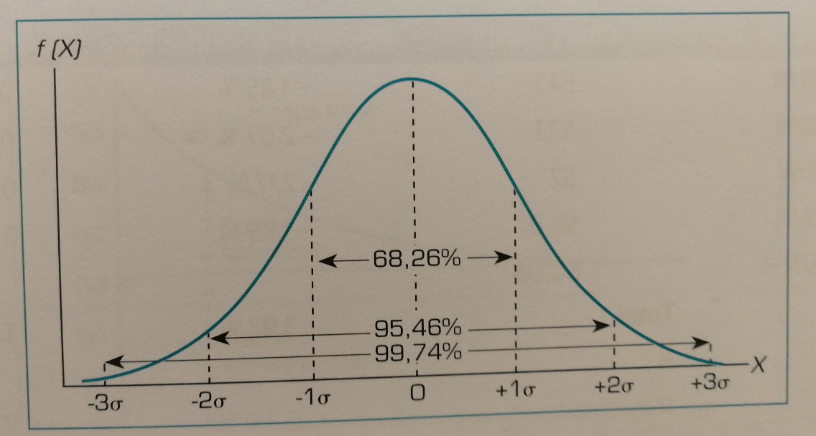

  - La variance et l’écart-type des rentabilités

Le risque d’un titre est souvent mesuré par la variance et l’écart-type de ses rentabilités qui décrivent, tous les deux, la dispersion des rentabilités autour de sa moyenne passée ou de la rentabilité future espérée. Pour les calculer, il faut distinguer selon que l’on s’intéresse à une population dans sa totalité ou à un échantillon de cette dernière.

    - Variance calculée à partir des données passées (échantillon de n séances)

$$Var\left(R_{i}\right)= \frac{1}{n-1} \sum_{t=1}^{n}{{\left(R_{i,t}-{\overline{R}}_{i}\right)}^{2}= \frac{1}{n-1} \sum_{t=1}^{n}{{\left(R_{i,t}\right)}^{2} }- \frac{1}{n-1}\sum_{t=1}^{n}{{\left({\overline{R}}_{i}\right)}^{2} } }$$

    - Variance à partir de données prévisionnelles (distribution de rentabilités)

$$Var\left(R_{i}\right)= \sum_{t=1}^{n}{P_{t}}[R_{i,t}-E\left(R_{i}\right)]²$$

Où :
$$E\left(R_{i}\right)= \sum_{t=1}^{n}{P_{t}} R_{i,t}$$

$R_{i,t}$ représente la rentabilité du titre i à l’instant t.

Et l’écart-type est la racine carrée de la variance :

$$σ \left(R_{i}\right)= \sqrt{Var(R_{i})}$$

Exemple 1 :

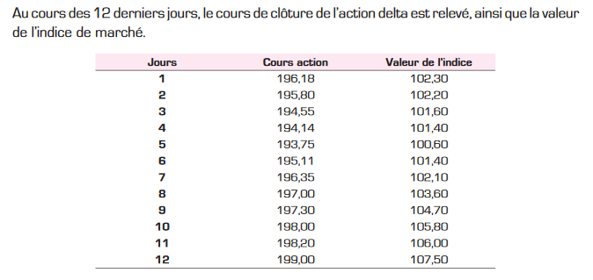

- Calculer les rentabilités quotidiennes, la moyenne de la rentabilité sur la période, la variance et l’écart-type de la rentabilité de l’action et de l’indice.

1 | 196,18 |  |  | 102,3
2 | 195,8 | -0,19370% | 0,00105% | 102,2 | -0,09775% | 0,00305%
3 | 194,55 | -0,63841% | 0,00408% | 101,6 | -0,58708% | 0,00345%
4 | 194,14 | -0,21074% | 0,00044% | 101,4 | -0,19685% | 0,00039%
5 | 193,75 | -0,20089% | 0,00040% | 100,6 | -0,78895% | 0,00622%
6 | 195,11 | 0,70194% | 0,00493% | 101,4 | 0,79523% | 0,00632%
7 | 196,35 | 0,63554% | 0,00404% | 102,1 | 0,69034% | 0,00477%
8 | 197 | 0,33104% | 0,00110% | 103,6 | 1,46915% | 0,02158%
9 | 197,3 | 0,15228% | 0,00023% | 104,7 | 1,06178% | 0,01127%
10 | 198 | 0,35479% | 0,00126% | 105,8 | 1,05062% | 0,01104%
11 | 198,2 | 0,10101% | 0,00010% | 106 | 0,18904% | 0,00036%
12 | 199 | 0,40363% | 0,00163% | 107,5 | 1,41509% | 0,02002%
 |  | 0,13059% | 0,00175% |  | 0,45460% | 0,00804%
 |  |  | 0,41843% |  |  | 0,89685%

Exemple 2 :

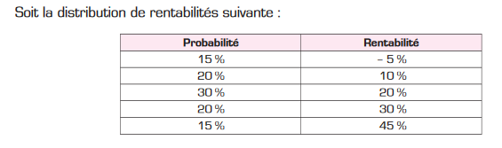
- Calculer la variance et l’écart-type de la rentabilité de l’action.

- Calcul de la variance et l’écart-type de la rentabiltié

  - La covariance

La covariance est également une notion importante en finance, notamment en matière de diversification des risques. Elle mesure le mouvement d’une variable par rapport à une autre sur une période de temps donnée, soit :

$$Cov \left(R_{1},R_{2}\right)= \frac{1}{n-1} \sum_{t=1}^{n}{(R_{1t}}- \overline{R_{1} } ) (R_{2t}-\overline{R_{2}})$$

Où $R_{1t}$ et $R_{2t}$ représentent la rentabilité des titres 1 et 2 à la même date t.
Si la covariance est positive : les taux de rentabilité varient dans le même sens.
Si la covariance est négative : les taux de rentabilité varient en sens contraire.
Si la covariance est nulle : les taux de rentabilité varient de façon indépendante.

Exemple : Calculez la covariance dans l’exemple 1

1 | 196,18 |  | 102,3
2 | 195,8 | -0,19370% | 102,2 | -0,09775% |  | -0,32429% | -0,55316% | 0,0018%
3 | 194,55 | -0,63841% | 101,6 | -0,58708% |  | -0,76900% | -1,04249% | 0,0080%
4 | 194,14 | -0,21074% | 101,4 | -0,19685% |  | -0,34133% | -0,65226% | 0,0022%
5 | 193,75 | -0,20089% | 100,6 | -0,78895% |  | -0,33148% | -1,24436% | 0,0041%
6 | 195,11 | 0,70194% | 100,4 | -0,19881% |  | 0,57134% | -0,65421% | -0,0037%
7 | 196,35 | 0,63554% | 102,1 | 1,69323% |  | 0,50495% | 1,23782% | 0,0063%
8 | 197 | 0,33104% | 103,6 | 1,46915% |  | 0,20045% | 1,01374% | 0,0020%
9 | 197,3 | 0,15228% | 104,7 | 1,06178% |  | 0,02169% | 0,60637% | 0,0001%
10 | 198 | 0,35479% | 105,8 | 1,05062% |  | 0,22420% | 0,59522% | 0,0013%
11 | 198,2 | 0,10101% | 106 | 0,18904% |  | -0,02958% | -0,26637% | 0,0001%
12 | 199 | 0,40363% | 107,5 | 1,41509% |  | 0,27304% | 0,95969% | 0,0026%
 |  | 0,13059% |  | 0,45540% |  |  |  | 0,0023%

- La diversification du risque

L’étude des données passées met en évidence, comme nous l’avons vu précédemment, que les titres qui offrent la rentabilité la plus élevée sont ceux qui ont la volatilité (mesurée pas l’écart-type) la plus importante et sont donc les plus risqués.
Pour l’investisseur, il est cependant possible de réduire le risque supporté en investissant non plus dans les titres d’une seule société mais de plusieurs. On parle alors de diversification. Plus le nombre de titres différents augmente au sein d’un portefeuille, plus la variance de cette dernière baisse.

En effet on peut observer que :

Risque total du portefeuille = Risque systématique (non diversifiable) + Risque spécifique (diversifiable)

D’un point de vue schématique cela se représente de la façon qui suit :

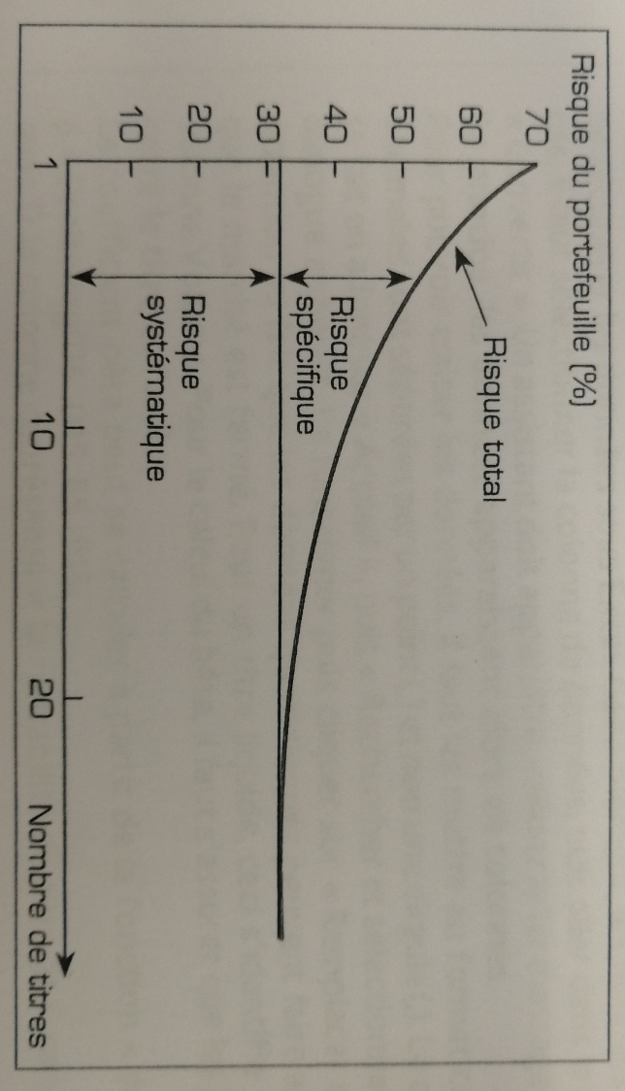

On constate donc que dans tout placement comporte un risque incompressible ; on l’appelle risque non diversifiable ou risque systématique. Cette notion s’applique aussi bien à un portefeuille qu’à un titre. En effet, pour ce dernier, il s’agit du risque de marché. Par exemple, si la BCE décide d’augmenter les taux directeurs, ce sera l’ensemble du marché qui sera affecté et réagira. A l’inverse, le risque non lié au marché est dit spécifique et est non diversifiable. C’est par exemple le cas si le lancement d’un nouveau produit est un échec.

  - Le risque systématique d’un titre

Le risque systématique d’un titre se mesure au travers d’un coefficient appelé bêta $β$. L’estimation du bêta peut notamment se faire à l’aide du modèle de marché, sur la base des données passées.

Le modèle de marché postule qu’il existe une relation linéaire entre la rentabilité d’un titre (R_{i}) et la rentabilité du marché (R_{m}), du type R_{i} = $α_{i}+ β_{i} {x R}_{m}$

Nous pouvons illustrer cette formule comme ci-dessous. Le graphique représente la rentabilité d’un titre X par rapport au marché. L’appréciation du risque se détermine donc par la régression linéaire de son taux de rentabilité par rapport au taux de rentabilité du marché. Le nuage de point est traversé par une droite appelée droite de régression linéaire ou droite des moindres carrés.
Dans cette équation, $β$ exprime la sensibilité de la rentabilité de l’action X aux fluctuations du marché. Il s’agit d’un risque non diversifiable car le cours du titre est entrainé par le marché.

Pour trouver les valeurs de R_{X} à partir des valeurs de R_{m}, on introduit une variable aléatoire, notée $\overline{ε}$, spécifique à l’action X. Cette équation devient alors :

$${R_{i}= α}_{i}+ β_{}R_{m}+ \overline{ε}$$

Cela permet d’écrire :

$$VAR \left(R_{i}\right)=VAR \left(α_{i}\right)+ β^{2}VAR\left(R_{m}\right)+VAR (\overline{ε})$$

Comme $VAR \left(α_{i}\right)=0$ ; on a alors :

$$VAR \left(R_{i}\right)=β^{2}VAR\left(R_{m}\right)+VAR (\overline{ε})$$

Soit :

$$σ^{2}\left(R_{i}\right)= β^{2}σ^{2}\left( R_{m}\right)+ σ^{2}(\overline{ε})$$

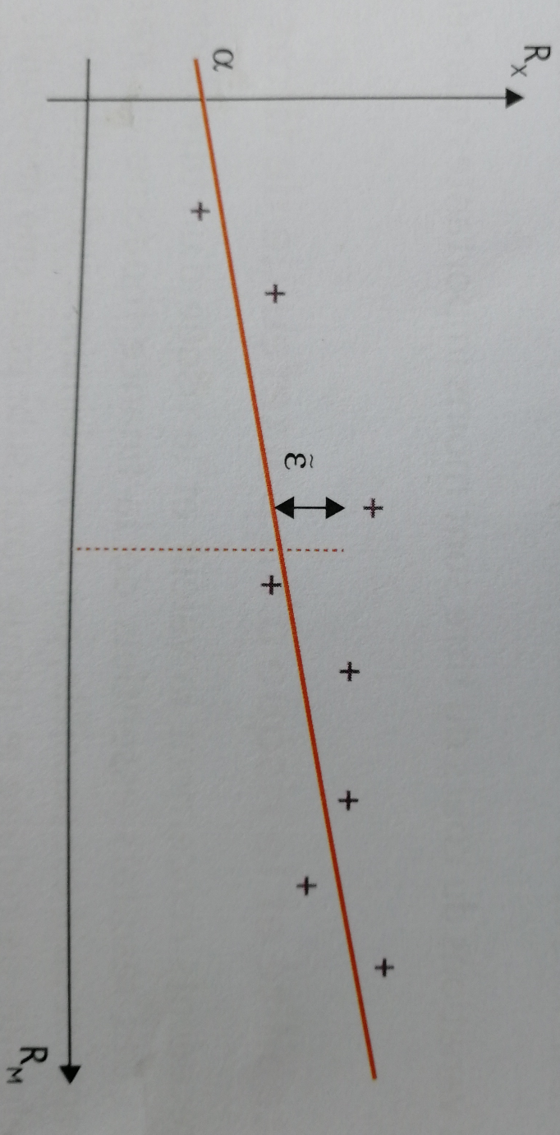

$σ^{2}\left(R_{i}\right) :$risque total

$β^{2}σ^{2}\left( R_{m}\right) :$ risque systématique

$σ^{2}\left(\overline{ε}\right) :$ risque spécifique

Pour déterminer le bêta de cette régression, il suffit de calculer la covariance qui existe entre la rentabilité du titre et celle du marché et la diviser par la variance de la rentabilité du marché.

$$β_{i}= \frac{Cov (R_{i}, R_{m})}{V(R_{m})}$$

Avec :

$$Cov \left(R_{i},R_{m}\right)= \frac{1}{n-1} \sum_{t=1}^{n}{(R_{it}}- \overline{R_{i} } ) (R_{mt}-\overline{R_{m}})$$

Et :

$$Var\left(R_{m}\right)= \frac{1}{n-1}\sum_{t=1}^{n}{[R_{m,t}-{\overline{R}}_{m}]²}$$

L’observation de l’évolution du marché montre que certains titres sont plutôt insensibles à cette évolution, alors que d’autres réagissent avec plus ou moins d’amplitude. Le calcul du bêta peut donc déboucher sur les situations suivantes :
- Si $β$ = 1 : les variations du cours du titre suivent celles de l’indice de marché ;
- Si $β$ = 0 : il n’y a aucune corrélation ;
- Si $β$ > 1 : les variations du cours du titre sont plus importantes que celles de l’indice de marché ;
- Si $β$ < 1 : les variations du cours du titre sont moins importantes que celles de l’indice de marché.

3.2. Risque et rentabilité d’un portefeuille

Les calculs précédents concernent la valeur et le risque d’un titre donné, de manière isolée. Or, l’un des résultats essentiels de la finance moderne en matière de choix d’investissement est qu’il est possible, par la combinaison judicieuse de plusieurs actifs dans un portefeuille, de réduire le risque total subi pour une rentabilité espérée donnée. C’est la diversification. Ce sont les travaux de Markowitz (1952) relatifs à la gestion et au choix de portefeuilles efficients sur les marchés financiers.

La rentabilité espérée d’un portefeuille est la moyenne des rentabilités de n titres qui le compose, pondérée par la part relative de chaque titre.

$$E\left(R_{p}\right)= \sum_{i=1}^{n}{x_{i} E(R_{i})}$$
Où $E(R_{i})$ : rentabilité du titre i
$x_{i} :$ poids de ce titre dans le portefeuille
Exemple :

 | $$E(R_{i})$$ | $$x_{i}$$
BNP Paribas | 10% | 30%
Danone | 12% | 40%
Vinci | 20% | 30%
 | $$E\left(R_{p}\right)=13,8\%$$ | 100%

Le risque de portefeuille n’est pas la moyenne des écarts-type des rentabilités des titres qui le composent.

3.2.1 Portefeuille constitué de deux titres

Suivant la formule vue précédemment, la rentabilité d’un portefeuille de 2 titres est la somme des rentabilités de chacun des titres, pondérée par leur poids dans le portefeuille, soit :

$$E\left(R_{p}\right)= x_{A} E\left(R_{A}\right)+ x_{B} E\left(R_{B}\right)$$

Et donc x_{A} + x_{B} = 1

En revanche, si l’on constitue un portefeuille avec deux titres, le risque est lié à leur évolution respectives mais aussi au degré de dépendance qui se mesure par la covariance, soit :

$$VAR\left(R_{p}\right)= x_{A}^{2} VAR\left(R_{A}\right)+ x_{B}^{2} VAR\left(R_{B}\right)+2x_{A}x_{B}COV (R_{A}, R_{B})$$

Avec

$$COV \left(R_{A}, R_{B}\right)= ρ\left(R_{A},R_{B}\right) σ \left(R_{A}\right) σ (R_{B})$$

Où $ρ$ (Rhô) est le coefficient de corrélation.

Exemple :

On constitue un portefeuille p de deux titres A et B dans des proportions équivalentes.

p | R_{A} | R_{B}
0.25 | 30% | 34%
0.50 | 20% | 27%
0.25 | 10% | 32%

Donc E(R_{A}) = 0.25 x 30% + 0.50 x 20% + 0.25 x 10% = 20%
E(R_{B}) = 30%
Et E(R_{p}) = 0.5 x 20 + 0.5 x 30 = 25%

VAR(R_{A}) = 0.25 (30-20)² + 0.50 (20-20)² + 0.25 (10-20)² = 50
VAR (R_{B}) = 9.50

$σ$ (R_{A}) = 7.07
$σ$ (R_{B}) = 3.08

COV (R_{A} , R_{B}) = 0.25 (30-20)(34-30) + 0.5 (20-20)(27-30) + 0.25 (10-20)(32-30) = 5

Donc VAR (R_{p}) = 0.5² x 50 + 0.5² x 9.5 + 2 x 0.5 x 0.5 x 5 = 17.37
Donc $σ$ (R_{p}) = 4.16

Le risque du portefeuille tient compte du risque individuel des deux titres et de la manière dont les deux titres covarient entre eux. De ce fait, la covariance entre les taux de rentabilité peut être positive, négative ou nulle :
- Si elle est positive : les taux de rentabilité varient dans le même sens ;
- Si elle est négative : les taux de rentabilité varient en sens contraire ;
- Si elle est nulle : les taux de rentabilité varient de façon indépendante.

La combinaison de deux titres peut faire disparaitre une partie du risque, pas sa totalité, notamment quand les titres ont tendance à évoluer de manière conjointe mais dans un sens opposé.

S’il est facile d’interpréter le signe de la covariance, sa valeur n’informe pas clairement sur la relation entre les titres car elle mélange deux informations :
- L’ampleur de la volatilité des titres (traduite par l’écart des rentabilités à leurs moyennes) ;
- Et leur évolution : une covariance est d’autant plus élevée que la volatilité des titres est élevée et qu’ils évoluent dans la même direction.

Le coefficient de corrélation neutralise l’effet « volatilité ou risque individuel des titres », en divisant la covariance entre les titres par leurs écarts-type respectifs :

$$ρ\left(R_{A},R_{B}\right)= \frac{COV \left(R_{A}, R_{B}\right)}{σ \left(R_{A}\right) σ (R_{B})}$$

Le coefficient de corrélation est toujours du même signe que la covariance, mais reste toujours compris entre -1 et +1. Plus la liaison est forte, plus ce coefficient est proche de 1 en valeur absolue. Plus la liaison est faible, plus elle est proche de 0.

En outre :
- Si la corrélation est égale à + 1 : les rendements des deux titres évoluent conjointement de la même manière : ils sont dits parfaitement positivement corrélés ;
- Si la corrélation est égale à – 1 : les rendements des deux titres évoluent de manière inverse et seront dits parfaitement négativement corrélés.

Dans le cas du portefeuille p :

$$ρ\left(R_{A},R_{B}\right)= \frac{5}{7.07 x 3.08}=0.229$$

Il est ici relativement faible.

  - La frontière efficiente d’un portefeuille de deux titres

Il s’agit de considérer un portefeuille de deux titres et d’en déterminer la répartition idéale en fonction de la rentabilité espérée.

Supposons deux actions, A et B, dont la rentabilité anticipée sur l’année est de 15 % pour A et de 5 % pour B. De prime abord, il peut être tentant de se dire que le meilleur portefeuille est celui constitué à 100% de A. Ce serait oublier que l’on est en présence d’une rentabilité espérée, et non certaine. Inclure des actions B fera assurément baisser la rentabilité espérée du portefeuille, mais également son risque. La frontière efficiente du portefeuille va permettre d’arbitrer entre ces deux dimensions que sont l’espérance (rentabilité) et la variance (risque).

La rentabilité va donc s’exprimer de la façon suivante :

$$E\left(R_{p}\right)= x_{A} E\left(R_{A}\right)+(1-x_{A}) E\left(R_{B}\right)$$

Le risque du portefeuille sera, quant à lui exprimé de la façon suivante :

$$σ\left(R_{p}\right)=\sqrt{x_{A}^{2} VAR\left(R_{A}\right)+(1-x_{A}^{})² VAR\left(R_{B}\right)+2x_{A}{(1-x}_{A})COV (R_{A}, R_{B})}$$

Exemple :

 | Titre A | Titre B
Rentabilité moyenne | 15 % | 5 %
Variance | 9 % | 7 %
Ecart-type | 30 % | 26.46 %
COV (R_{A}, R_{B}) | - 5 %

A partir de ces informations on peut construire le tableau ci-dessous :

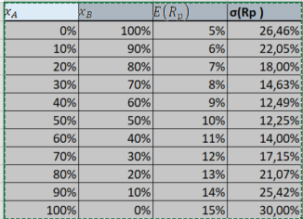

La représentation graphique de ce tableau est la suivante :

Les portefeuilles optimaux se situent sur la partie supérieure de l’hyperbole. En effet, sur la partie inférieure, la rentabilité espérée est inférieure à celle des portefeuilles de la partie supérieure, alors même que leur niveau de risque est identique. La frontière efficiente relie deux points particuliers, Min. où le risque est minimal et Max. où la rentabilité espérée est maximale. Sur cette demi hyperbole, chaque investisseur peut choisir le portefeuille qui lui convient le mieux, selon son degré d’aversion au risque. Un portefeuille efficient est donc un portefeuille dont :
- La rentabilité est la plus élevée pour un niveau de risque donné ;
- Le risque est le plus faible pour un niveau de rentabilité donné.

Le degré de corrélation $ρ_{A,B}$ joue un rôle de premier ordre. En reprenant l’exemple nous pouvons faire varier $ρ_{A,B}$.

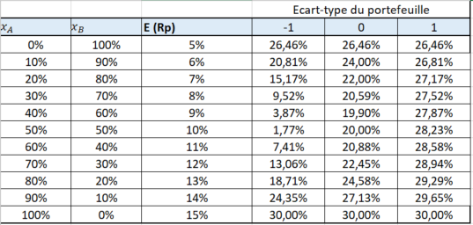

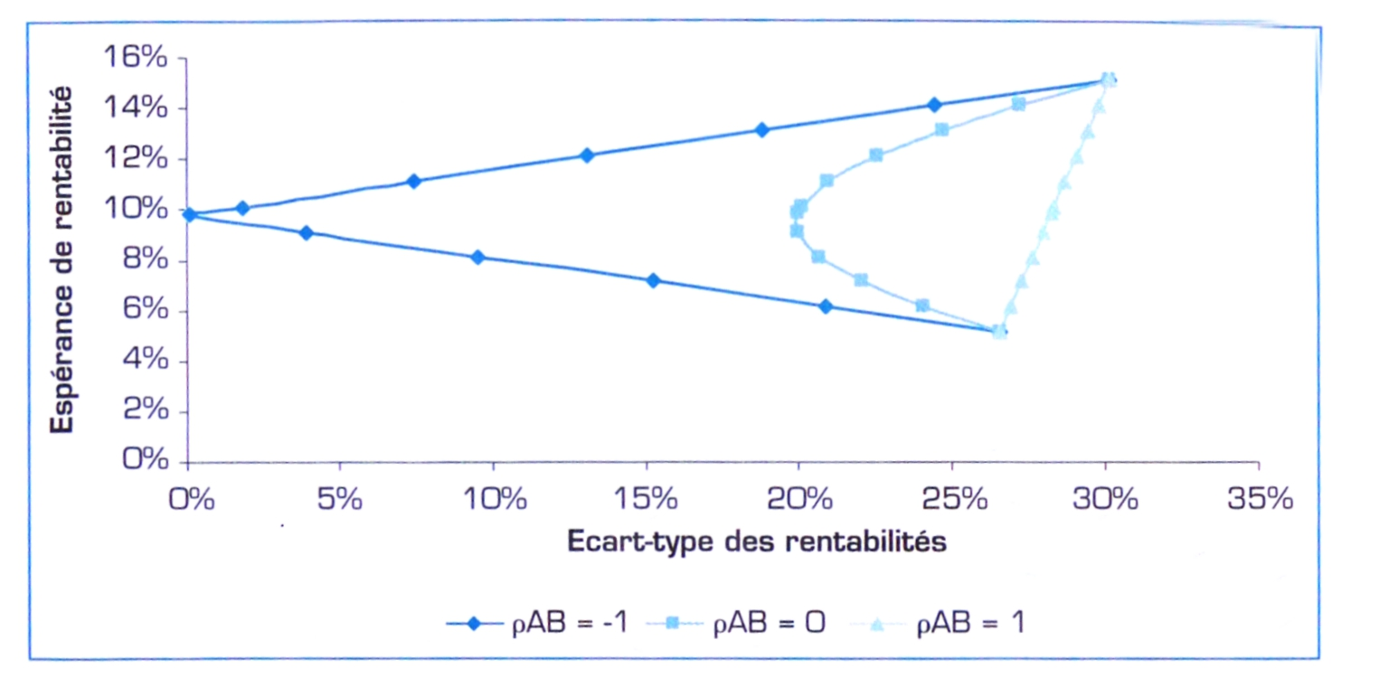

Graphiquement, on voir bien que lorsque la corrélation est égale à -1, l’hyperbole se déplace vers la gauche, signe d’une réduction du risque.

  - La détermination du portefeuille de deux titres le moins risqué

Un portefeuille est d’autant moins risqué que la variance de sa rentabilité est faible. Pour déterminer la proportion de chaque titre A et B qui permet d’obtenir la variance la plus faible, il suffit de rechercher pour quelle quantité de titre A la dérivée de la variance est nulle.

$$VAR\left(R_{p}\right)= x_{A}^{2} VAR\left(R_{A}\right)+ {(1-x}_{A}^{})² VAR\left(R_{B}\right)+2x_{A} (1-x_{A}) COV (R_{A}, R_{B})$$

En développant l’équation ci-dessus puis en la dérivant et, enfin, en la simplifiant, on obtient que le minimum est atteint lorsque la dérivée est nulle, soit :

$$x_{A}= \frac{VAR \left(R_{B}\right)-COV (R_{A}, R_{B})}{VAR \left(R_{A}\right)+VAR \left(R_{B}\right)-2 COV (R_{A}, R_{B})}$$

En reprenant l’exemple précédent on obtient :

$$x_{A}= \frac{7 \%-( -5 \%)}{9 \%+7 \%-2 (-5 \%)}=46.15 \%$$

  - Cas d’un portefeuille de n titres

Dans le cas où le portefeuille comprend n titres, son espérance de rentabilité et sa volatilité s’obtiennent comme suit :

$$E \left(R_{p}\right)= \sum_{i=1}^{n}{x_{i} E(R_{i})}$$

$$VAR \left(R_{p}\right)= \sum_{i=1}^{n}{\sum_{j=1}^{n}{x_{i}x_{j} COV (R_{i}, R_{j})}}$$

Avec $x_{i}$ la proportion de chaque titre et $E(R_{i})$ la rentabilité espérée pour chaque titre du portefeuille.
La variance d’un portefeuille est ainsi égale à la somme de la covariance des rentabilités de toutes les paires de titres en portefeuille multipliée par le produit du poids de chaque titre au sein de chaque paire.

- La tarification du risque : le MEDAF

Après avoir quantifié le risque, reste à le tarifer.

Il convient tout d’abord de noter qu’il est question ici de rentabilité future qui, par définition, est incertaine. En effet, si cette rentabilité était connue avec certitude, le risque serait alors nul et la rentabilité à attendre égale au taux sans risque. La tarification du risque permet de déterminer quelle est la rentabilité exigée (attendue) et non quelle sera la rentabilité qui sera réellement obtenue.

Nous avons vu que les investisseurs sont disposés à prendre des risques en achetant des titres financiers dès lors que leur prise de risque est compensée par une espérance de rentabilité plus élevée. Le problème qui se pose est de quantifier le risque qu'ils prennent et tarifer le supplément de rentabilité qu'ils attendent. Parmi les outils qui ont été développés au cours des dernières décennies pour y répondre, le MEDAF (Modèle d'Évaluation Des Actifs Financiers) ou CAPM (Capital Asset Pricing Maden est incontestablement le plus utilisé 4 du fait de sa simplicité et de son caractère relativement intuitif.

Dans le cadre du MEDAF, seul le risque systématique du titre, non diversifiable, est rémunéré. Ce risque systématique n'est autre que le bêta que nous avons vu précédemment. La part du risque du titre qui peut être éliminée par diversification ne peut induire une majoration de la rentabilité espérée puisqu'il est possible de la supprimer. C'est pourquoi l'écart-type et la variance des rentabilités du titre ne peuvent servir à quantifier le risque à rémunérer car ils incluent aussi bien le risque diversifiable (risque spécifique) que le risque non diversifiable (risque systématique). Selon le MEDAF, la rentabilité espérée d'un actif i, E(R_{i}), est égale à la rentabilité attendue d'un placement sans risque à laquelle il faut ajouter une prime de risque, soit:

Rentabilité espérée = Rentabilité d’un placement sans risque + prime de risque

En effet, lorsqu'un investisseur achète un titre financier (action ou obligation), il en attend au minimum la rentabilité que peut procurer un placement non risqué, du type emprunt d'État. Mais puisqu'il prend des risques, il va également exiger un supplément de rémunération, une prime de risque. Cette prime de risque se compose de deux éléments:
- la prime de risque du marché (PR_{m}) ;
- le bêta du titre.

La prime de risque du marché correspond à la différence entre la rentabilité espérée du marché, E[R_{m}], et le taux sans risque, R_{f}. Le supplément de rentabilité qui est exigé par les investisseurs diffère d'un titre à l'autre car tous ne présentent pas le même niveau de risque. Dès lors, la prime de risque (PR_{m}) est ajustée du risque systématique du titre étudié. Au final, la rentabilité espérée pour un titre donné (E[R_{i}]), dans le cadre du MEDAF, est:

$$E(Ri) = Rf +βi [E\left(Rm\right)-Rf]$$

En juillet 2014, le bêta d'Alcatel était de 1,98. Cela signifie que si le marché augmente de 1 %, on peut espérer une hausse du titre Alcatel de 1,98 %. Il convient ici d'insister sur le fait que le MEDAF permet de déterminer la rentabilité attendue pour un titre donné, et en aucune façon quelle sera sa rentabilité réelle, ce qu'aucun modèle ne permet de prédire avec certitude. II ne faut également pas confondre modèle de marché et MEDAF. Le bêta est généralement estimé dans le cadre du modèle de marché, plus rarement sur la base du MEDAF.

Dans les pays industrialisés, la plupart des bêtas se situent entre 0,5 et 1,5 sachant que, par définition, le bêta du portefeuille de marché (qui comprend toutes les actions incluses dans l'indice servant au calcul de la rentabilité du marché) est égal à 1.

La rentabilité espérée d'une action est donc fonction de trois paramètres, dont deux sont communs à tous les titres, le taux sans risque et la prime de risque du marché, et un propre au titre, le coefficient bêta. L'équation du MEDAF permet de construire la Droite de Marché (Security Market Line). Pour la représenter sur un graphique, on retient comme axe des abscisses le risque des titres, mesuré par le bêta, et comme ordonnée le taux de rentabilité espérée. Cette droite passe par deux points particuliers, le taux sans risque, R_{f}, qui se situe sur l'axe des ordonnées et le point M qui correspond au portefeuille de marché dont, par construction, le bêta est égal à 1.
Le taux sans risque, R_{f}, se trouve sur l'axe des ordonnées car, comme son nom l'indique, il correspond à la rentabilité exigée pour un placement sans risque, qui a donc un bêta (axe des abscisses) égal à zéro. Le point M, qui correspond au portefeuille de marché a nécessairement un bêta égal à 1 puisque, par définition, lorsque le marché évolue, la valeur du portefeuille de marché varie dans les mêmes proportions.

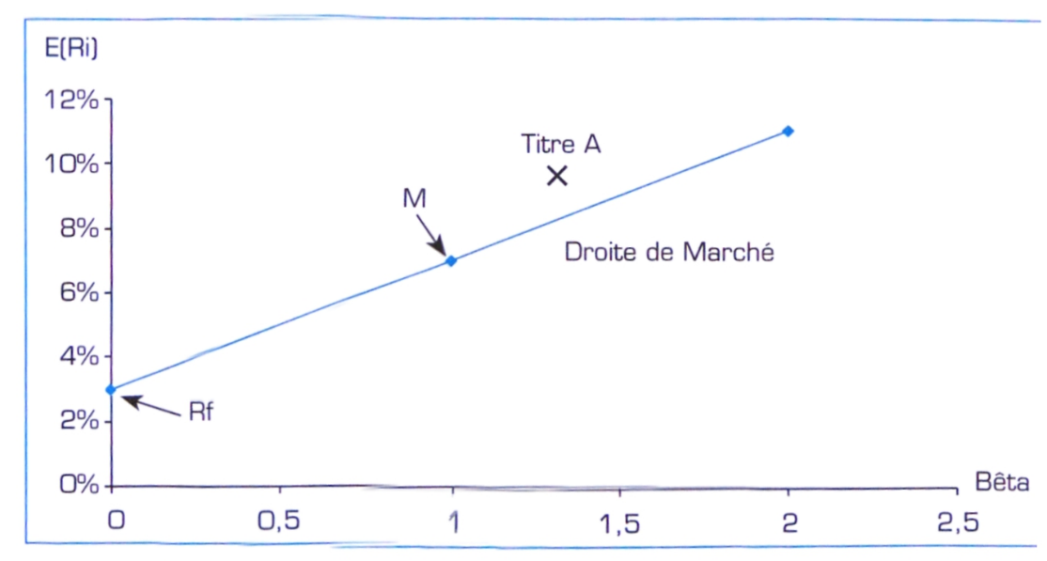

La droite de marché permet, pour chaque niveau de risque, de définir le taux de rentabilité qui est espéré pour un titre donné. Selon le MEDAF, tous les titres devraient donc être sur cette droite, où toute augmentation du risque est compensée par un accroissement de la rentabilité exigée.
Dans le cas contraire, il existe une opportunité d'arbitrage. Le titre A, qui est au-dessus de la droite, offre une rentabilité espérée supérieure à ce que l'on serait en droit d'attendre, compte tenu du niveau de risque anticipé. II est donc intéressant de l'acheter.

4.1. La mise en œuvre du MEDAF

Le MEDAF est un modèle ex-ante, c'est-à-dire que toutes les variables qui sont à retenir sont des données anticipées, prévisionnelles. II en va notamment du bêta qui représente le risque systématique futur du titre. Or, dans la pratique, il est généralement fait l'hypothèse que le risque passé est représentatif du risque futur, ce qui permet d'estimer le bêta sur la base de données passées. Pour autant, il ne faut pas perdre de vue cette dimension prospective du MEDAF. C'est le risque futur et non passé qui doit être rémunéré. II convient donc, si nécessaire, d'ajuster le bêta calculé sur des données passées, en fonction des anticipations qui peuvent être faites.
Pour estimer la rentabilité attendue d'un titre dans le cadre du MEDAF, outre le bêta, deux paramètres sont à retenir, le taux sans risque et la prime de risque du marché. Pour ce qui est du taux sans risque, il correspond au taux qui est proposé par les actifs ne présentant aucun risque, c'est-à-dire ceux dont les revenus futurs sont certains. Cette situation ne se rencontre que dans le cas des emprunts de certains États. Au sein de cette catégorie, il faut retenir celui dont la maturité est proche de l'horizon d'investissement. En règle générale, c'est le taux des OAT à 10 ans qui est retenu pour la France.

La prime de risque représente, quant à elle, le supplément de rentabilité qui est exigé par les investisseurs s'ils devaient investir dans un portefeuille représentatif de l'ensemble des titres du marché. Elle se calcule par différence entre la rentabilité espérée du marché, E(R_{m}), et le taux sans risque, R_{f} , soit :

$$PR_{m}=E\left(R_{m}\right)- R_{f}$$

Dans la pratique, il est cependant très délicat de faire des anticipations quant à la rentabilité future du marché. Là encore, il est souvent fait l'hypothèse que le passé est représentatif de l'avenir. La prime de risque du marché PR_{m} est alors estimée sur la base de la moyenne des primes de risque annuelles passées, calculées par différence entre la rentabilité du marché et la rentabilité des emprunts d'État soit:

$$PR_{m}= \frac{1}{n} \sum_{t=1}^{n}{(R_{m,t}- R_{f,t})}$$

Où R_{m,t} représente la rentabilité du marché l’année t et R_{f,t} celle des emprunts d’Etats de la même année.

Le MEDAF postule que le portefeuille de marché comprend l'ensemble des actifs dans lesquels il est possible d'investir (actions, obligations, immobilier ... ). La construction d'un tel portefeuille étant impossible, il est d'usage de ne retenir comme actifs que les actions. La rentabilité du marché se calcule alors sur la base d'un indice boursier, qui doit être le plus large possible afin de refléter au mieux le marché. Dans le cas français, les indices SBF 120 ou SBF 250 sont donc à préférer au CAC 40.

L'efficience informationnelle d'un marché repose initialement sur un certain nombre de postulats quant à son fonctionnement. Ces postulats issus de la théorie économique néo-classique sont les suivants:
- les individus sont rationnels ;
- le marché assure la liquidité des titres ;
- l'accès à l'information est libre pour tous ;
- les coûts de transaction (ex. : impôts) sont faibles.

4.2. Les limites du MEDAF

La force du MEDAF réside dans sa simplicité de mise en œuvre et son fort caractère intuitif. Pour autant, bien que son utilisation soit généralisée au sein de la communauté financière, il fait l'objet d'un certain nombre de critiques. II ne s'agit pas ici de faire la liste de toutes les critiques qui ont été adressées au MEDAF, mais de se limiter aux principales:

- la non-testabilité du MEDAF : il n'est pas possible de tester les prédictions du modèle car la rentabilité anticipée qu'il est censé prédire n'est pas une donnée observable. En toute rigueur, il faudrait pouvoir confronter la rentabilité anticipée estimée dans le cadre du MEDAF à la rentabilité anticipée réelle et voir s'il existe un écart. Or il n'est pas possible de quantifier la rentabilité qui est espérée par chaque investisseur pour chaque investissement qu'il réalise. Pour remédier à ceci, les études font l'hypothèse que les investisseurs font des anticipations rationnelles, ce qui permet d'utiliser les rentabilités passées à la place des rentabilités qui étaient espérées. II est alors possible de confronter la rentabilité prédite par le MEDAF à la rentabilité qui a effectivement été réalisée. Or des études récentes remettent en cause l'hypothèse selon laquelle les investisseurs seraient nécessairement rationnels.

- Le portefeuille de marché: selon le modèle, le portefeuille de marché est une combinaison pondérée de l'ensemble des actifs disponibles, qu'il s'agisse des actions ou des obligations, mais également des autres types d'actifs, tels que les biens immobiliers, les œuvres d'art... Dans la pratique, il n'existe pas d'indicateur représentatif d'un tel ensemble, ce qui conduit à retenir des indices boursiers tel que le SBF 120 pour le calcul de la prime de risque du marché et du bêta. Dès lors, les études réalisées pour tester la validité du MEDAF sont entachées d'un biais lié au non-respect d'une des hypothèses du modèle.

- Le bêta comme facteur de risque: en 1992, Eugène Fama et Kenneth French ont montré que deux variables pouvaient expliquer la rentabilité des actions: la taille de la société et son ratio Book-to-Market (valeur comptable des capitaux propres sur capitalisation boursière). Ils observent que la prise en compte de ces deux facteurs rend le bêta sans intérêt dans la prévision des rentabilités futures. Or le MEDAF est centré sur l'hypothèse que seul le bêta permet de prédire les rentabilités futures.

- La stabilité du bêta: dans le cadre du MEDAF, le bêta représente une mesure de la sensibilité anticipée du titre, compte tenu de celle du marché. Comme nous l'avons vu précédemment, cette dernière n'est pas mesurable, ce qui conduit à estimer le bêta sur la base de données passées. L'hypothèse qui est faite est donc que le bêta passé est représentatif du bêta futur et ainsi, implicitement, que le bêta est stable dans le temps. Or il apparaît très clairement dans les études que le bêta n'est pas stable dans le temps et donc que le bêta passé d'un titre n'est pas nécessairement un bon estimateur de son bêta futur.

- L'estimation du bêta: le bêta qui est estimé par régression n'est qu'une approximation du « vrai » bêta de l'action. Or, selon qu'il est estimé à partir de données quotidiennes, hebdomadaires ou mensuelles, le bêta qui sera obtenu sera différent. Il en va de même lorsque l'on fait varier la période d'étude (généralement entre 1 et 5 ans) ou l'indice représentatif du marché. Pour ces différentes raisons, un bêta peut être juste statistiquement et erroné économiquement, c'est-à-dire non-conforme à ce qu'il devrait être, compte tenu des caractéristiques fondamentales de l'entreprise (activité et structure financière notamment).

Faut-il, dès lors, rejeter le MEDAF ? Assurément non car, jusqu'à présent, il n'existe pas de modèle alternatif dont la validité soit unanimement acceptée. Le modèle de Fama et French, par exemple, fait également l'objet de critiques de la part de certains chercheurs. Le MEDAF reste donc un cadre de référence avec ses qualités et ses défauts, qu'il convient de connaître afin de l'utiliser à bon escient.

- Les modèles alternatifs de tarification du risque

Plusieurs modèles ont été proposés à la suite du MEDAF afin de remédier à certaines des critiques qui lui sont adressées, mais leur utilisation reste encore limitée. Nous présenterons ici brièvement les deux plus connus, le modèle d'évaluation par arbitrage (APT – Arbitrage Pricing Theory) et le modèle de Fama et French. Les prémisses de ces deux modèles sont identiques. La rentabilité espérée d'un titre trouve probablement son origine dans plus d'un facteur, contrairement à ce que suppose le MEDAF. Ils ne remettent pas en cause la relation rentabilité - risque mais le fait que le risque à retenir s'expliquerait uniquement par le facteur bêta.

5.1. Le modèle APT

Ce modèle a été élaboré par Stephen Ross au milieu des années 1970. Contrairement au MEDAF, l'APT postule que la rentabilité d'un actif est fonction de plusieurs facteurs de risque et non d'un seul (le bêta). Ces facteurs de risque sont à l'origine du risque systématique (non diversifiable) du titre et sont associés à une prime de risque qui leur est propre.
Hélas, cette théorie ne précise ni leur nombre, ni leur identité. Pour sa mise en œuvre, deux approches sont possibles. La première consiste à identifier statistiquement ces facteurs, notamment par le biais d'une analyse factorielle. La seconde revient à retenir certaines variables macro-économiques. Dans la pratique, il peut s'agir du prix du pétrole, des taux de change ... La rentabilité du titre i étudié peut être formalisée comme suit :

$$R_{i}= R_{f}+ β_{i1}\left(R_{1}-R_{f}\right)+ β_{i2}\left(R_{2}-R_{f}\right)+…+ β_{in}\left(R_{n}-R_{f}\right)$$

La partie de droite présente les facteurs qui expliquent cette prime. À chaque facteur sont associés une prime et un bêta. Le problème de la méthode réside dans le fait qu'une corrélation n'est pas un lien de causalité, et qu'il est possible d'observer que, statistiquement, un facteur a un impact sur la rentabilité des titres, sans qu'il existe pour autant un lien de causalité. Au niveau empirique, il a été mis en évidence que seuls 3 ou 4 facteurs sont à retenir: l'inflation, la production industrielle, le différentiel de taux entre les obligations peu risquées et celles très risquées et la structure par terme des taux d'intérêt.

Modèle APT à deux facteurs

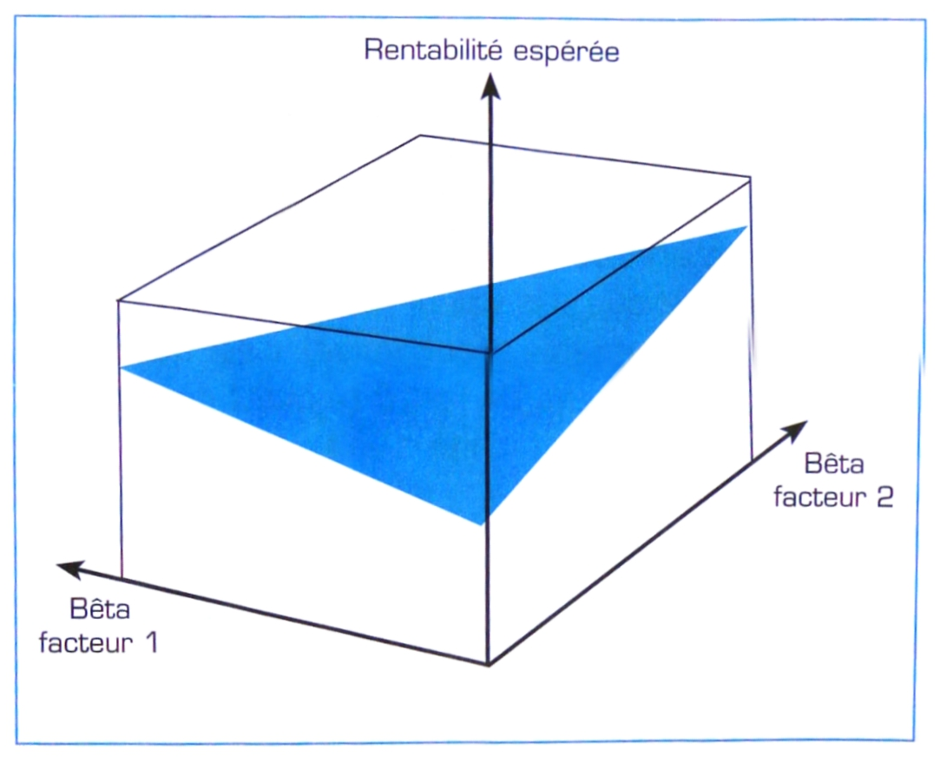

Exemple

Dans une étude publiée en 1994, Burmeister, Roll et Ross mettent en évidence 5 facteurs qui affectent la rentabilité moyenne des actions américaines:

• Le risque de confiance, mesuré par l'écart de rendement entre les obligations à 20 ans des entreprises et du Trésor américain. Plus la confiance est grande, plus l'écart est faible ;
• Le risque temporel, mesuré par l'écart de rendement entre les emprunts d'État à 20 ans et les billets du Trésor à 30 jours. II représente l'appétence des investisseurs pour des investissements à long terme ;
• Le risque d'inflation, lié au fait que les actions réagissent négativement aux annonces d'augmentation de l'inflation ;
• Le risque de cycle d'activité, mesure la sensibilité du titre aux variations de l'activité économique.
Le secteur du commerce y est très sensible, contrairement au secteur des services aux collectivités (EDF, GDF, Veolia ...) ;
• Le risque de market-timing, qui est représenté par la part de la variation de rentabilité du marché (S&P 500) qui n'est pas expliquée par les quatre facteurs macroéconomiques précédents.

Appliqué au titre Reebok, le modèle donne :

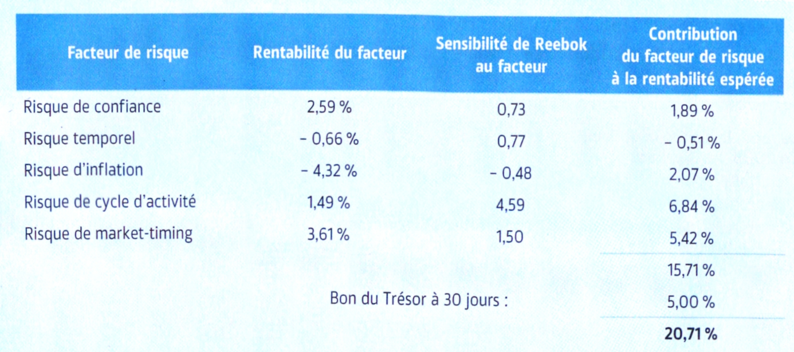

5.2. Le modèle de Fama et French

Deux universitaires américains, Eugène Fama et Kenneth French, ont développé un « modèle » dans l'esprit du précédent à ceci près que les facteurs sont ici identifiés. Pour cela, ils observent que deux facteurs sont systématiquement liés à la rentabilité des titres: la taille de la société et le ratio rapportant la valeur comptable de ses capitaux propres sur leur valeur de marché (ratio Book-to-Market). La taille de la société est mesurée par la valeur de marché de ses capitaux propres. Ils justifient le choix de retenir ce facteur par le fait que les sociétés de petite taille sont plus risquées, et on peut donc s'attendre à ce qu'elles aient une rentabilité supérieure à celles des sociétés à forte capitalisation afin de compenser le supplément de risque. L'idée sous­jacente au second facteur (B-to-M) est que si la valeur de marché des capitaux propres (Market value) est supérieure à leur valeur comptable (Book value), c'est que le marché est optimiste quant à l'avenir de la société, et inversement. Un fort B-to-M est donc mauvais signe et traduit un niveau de risque élevé. L'exigence de rentabilité n'en sera que plus élevée.

Leur modèle se présente ainsi:

$$R_{i}- R_{f}= α_{i}+ β_{i1}\left(R_{m}-R_{f}\right)+ β_{i2} \left(R_{small}-R_{big}\right)+ β_{i3} \left(R_{high}-R_{low}\right)$$

Ainsi, la prime de risque d'un titre i est égale à une valeur constante ($α_{i}$) à laquelle il faut ajouter trois primes de risque. La première est égale à la prime de risque du marché (R_{m} – R_{f}), ajustée de la sensibilité du titre ($β_{i1}$) aux variations de ce dernier.
La deuxième est une prime de risque de taille (R_{small} – R_{big}), ajustée de la sensibilité du titre à ce facteur taille ($β_{i2})$.
Enfin, la troisième correspond à la prime liée à l'effet book-to-market (R_{high} – R_{low}) ajustée de la sensibilité du titre à cet effet ($β_{i3}$).

Pour mettre en œuvre ce modèle, Fama et French procèdent de la sorte. La première prime de risque correspond au risque lié au marché et n'est autre que celle qui est utilisée dans le MEDAF. Pour estimer le deuxième facteur, ils classent l'ensemble des actions des sociétés cotées par niveau de capitalisation et forment ainsi deux portefeuilles, celui des grandes capitalisations et celui des faibles.
Ceci leur permet de construire un portefeuille fictif, dont la rentabilité correspond à la différence entre celle du portefeuille des faibles capitalisations (small) et celle des fortes (big). Ce portefeuille mesure la sensibilité des rentabilités des titres à l'effet taille. Pour le troisième facteur, ils classent les actions selon leur ratio B-to-M (valeur comptable des capitaux propres sur leur valeur de marché, c'est-à-dire leur capitalisation boursière). Ceci leur permet de construire deux portefeuilles. Le portefeuille H (high) comprend les 30 % de titres ayant le plus fort ratio B-to-M et le portefeuille L (low) qui regroupe les 30 % d'actions au plus faible ratio B-to-M. En soustrayant la rentabilité du second portefeuille à celle du premier, ils obtiennent un nouveau portefeuille, appelé HML (high minus low).

D'un point de vue opérationnel, ce modèle est beaucoup plus lourd à mettre en œuvre que le modèle de marché.

